黔江区水系连通及农村水系综合整治工程

一标段“7.16”车辆伤害事故调查报告

2022年7月16日上午10时18分，由中水十四局承建的黔江区水系连通及农村水系综合整治工程（隧洞工程）一标段工地，因车辆传动轴断裂、前制动失效，驾驶员胡*斌处置不当车辆侧翻，导致胡*斌头部被车顶棚挤压受伤，11时40分，胡*斌经太极镇卫生院急救医生现场抢救无效死亡。直接经济损失约120万元。

依据《中华人民共和国安全生产法》《生产安全事故报告和调查处理条例》及《重庆市安全生产条例》等有关法律法规的规定，成立由区应急局牵头，区公安局、区总工会、区水利局等部门组成的黔江区水系连通及农村水系综合整治工程一标段“7.16”车辆伤害事故调查组，并邀请区纪委监委机关、区检察院派员参加，聘请重庆市正港司法鉴定中心对肇事车开展技术鉴定。

按照“科学严谨、依法依规、实事求是、注重实效”和“四不放过”的原则，事故调查组通过现场勘查、调查取证、查阅资料、询问有关人员，查明了事故原因，认定了事故性质和责任，提出了对相关责任人的处理意见和防范措施建议。现将有关情况报告如下：

一、基本情况

（一）工程概况

1.工程参建单位情况：

建设单位：重庆市黔江区润民农村水利工程有限公司（简称“润民公司”）

监理单位：重庆市弘禹水利咨询有限公司（简称“弘禹公司”）

施工总包单位：中国水利水电第十四工程局有限公司（简称“中水十四局”）

劳务分包单位：四川亿鑫禾劳务有限公司（简称“亿鑫禾公司”）

工程名称：黔江区水系连通及农村水系综合整治工程（隧洞工程）一标段（简称“黔江水系工程一标段”）

2.工程进度情况：

2021年10月15日，润民公司与中水十四局签订《黔江区水系连通及农村水系综合整治工程（隧洞工程）一标段施工合同》；

2021年10月15日，润民公司与弘禹公司签订《黔江区水系连通及农村水系综合整治工程（隧洞工程）施工监理合同》；

2022年1月9日，弘禹公司向中水十四局项目经理部下发《合同工程开工批复》；

2022年1月10日，中水十四局与亿鑫禾公司签订《黔江区水系连通及农村水系综合整治工程（隧洞工程）一标段劳务分包合同》；

2022年7月16日，在蛇盘溪隧洞进口出渣时发生了本次事故。

（二）事故单位概况

中水十四局：成立于1981年2月15日，注册资本（人民币）247348.60万元，注册地址为中国（云南）自由贸易试验区**片区**区***路***号，公司类型为其他有限责任公司，统一社会信用代码：9153**********074C，经营范围：……水利水电工程施工……（依法须经批准的项目，经相关部门批准后方可开展经营活动）。中水十四局实施黔江水系工程一标段项目经理李*伟。

（三）事故车辆及驾驶人员情况

1.事故车辆。车辆号牌：无；车辆名称：矿山运输车；车辆型号：UQ-5；出厂日期：2021年11月22日。机动车所有人：亿鑫禾公司。根据重庆市正港司法鉴定中心出具的司法鉴定意见书显示，该车的转向、行驶装置未见异常，其性能事故后仍能有效；该车传动轴失效系传动轴后端十字轴早期磨损、轴承套松旷断裂脱落。

2.驾驶人员。胡*斌，男，汉族，户籍地址陕西省**市*****镇**村*组，身份证号6123**********2313，准驾车型：C1E。事发时驾驶无牌UQ-5型矿山运输车。

二、事故发生经过及应急处置情况

（一）事故发生经过

2022年7月16日上午10时18分，胡*斌（男，汉族，身份证号：6123**********2313，住址：陕西省**市*****镇**村*组）驾驶无牌UQ-5型矿山运输车在黔江水系工程一标段蛇盘溪隧洞进口施工便道上行驶，在距隧洞口约120米处因车辆传动轴断裂、前制动失效，胡*斌处置不当车辆侧翻，导致胡*斌头部被车顶棚挤压受伤。附近的工人魏*德、马*林听到异响，立即赶到现场察看并通知现场负责人，及时拨打了120急救电话，11时40分，胡*斌经太极镇卫生院急救医生抢救无效死亡。

（二）事故救援情况

事故发生后，施工单位相关人员立即赶赴现场，组织现场人员开展救援，向相关部门报告了事故发生情况。

接到事故报告后，区应急局、区公安局、区水利局、金溪镇人民政府及金溪镇派出所等相关领导及工作人员及时赶赴现场开展应急救援和现场处置工作。事故得到及时有效控制，无次生事故发生。目前，死者已按当地风俗安葬，无重大舆情、不稳定因素发生。

三、事故造成的人员伤亡和直接经济损失

（一）人员伤亡情况

| 序号 | 姓名 | 性别 | 年龄 | 身份 | 住址 | 伤亡  情况 |
| --- | --- | --- | --- | --- | --- | --- |
| 1 | 胡*斌 | 男 | 47 | 驾驶员 | 陕西省**市*****镇**村*组 | 死亡 |

（二）直接经济损失情况

丧葬及善后赔偿费用合计：约120万元

四、事故现场勘查情况

事故现场勘查情况如图所示

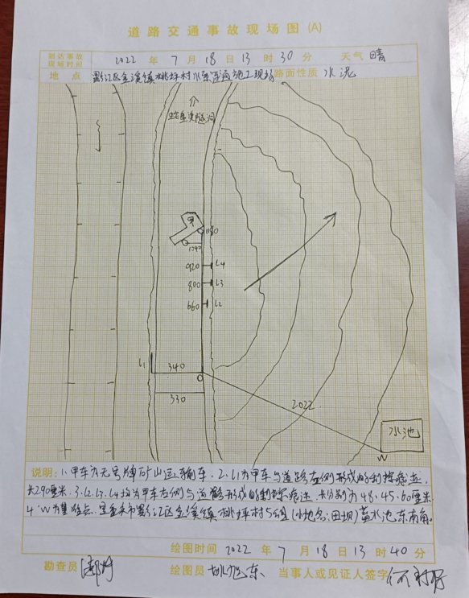

图一、道路交通事故现场图

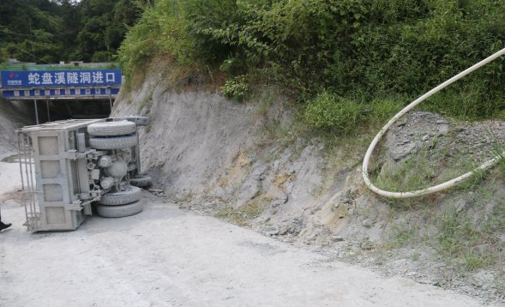

图二、事故发生地概貌，车辆撞击右边防护墙痕迹

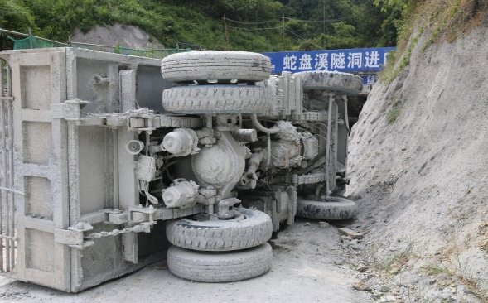

图三、全貌看脱落的传动轴

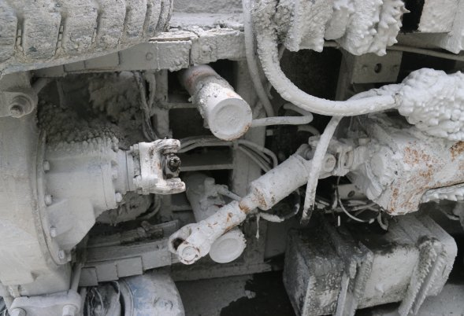

图四、近看脱落的传动轴

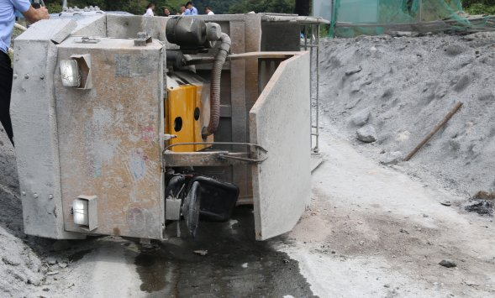

图五、车辆侧翻后驾驶员被车顶棚挤压的场景

五、事故发生的原因和事故性质

（一）直接原因

胡*斌驾驶无牌UQ-5型矿山运输车在施工便道行驶，因车辆传动轴断裂、前制动失效，驾驶员临危处置不当致车辆侧翻是事故发生的直接原因。

（二）间接原因

1.中水十四局

（1）项目安全生产管理制度不完善，未制定全员安全生产责任制，未建立相应的机制，未对全员安全生产责任制落实情况的监督考核，未保证全员安全生产责任制的落实，未落实具体的人员对施工车辆的安全状况进行管理。

（2）未建立并落实安全风险分级管控制度，按照安全风险分级采取相应的管控措施。未对一标段区域施工场所开展危害辨识和风险评估，未制定专门的风险管控措施。

（3）对从业人员的安全教育和培训不到位，未制定本公司关于该项目的安全生产培训制度和计划，从业人员的安全教育和培训档案不真实，实际未开展公司级教育培训。

（三）事故性质

通过对事故直接原因、间接原因综合分析，经调查组认定，本次事故是一起一般生产安全责任事故。

六、相关职能部门履职情况

（一）黔江区水利局履职情况

通过查阅资料，2022年3月7日，黔江区水利局印发了《关于印发2022年安全生产监督检查计划的通知》。自2022年4月至2022年7月16日事故发生前，黔江区水利局主要领导带队组织开展安全生产工作检查23次，分管安全生产工作领导开展检查37次，分管重点建设项目领导开展检查20次。1-7月，共召开局党委会研究部署安全生产工作会12次，召开水利行业安全生产工作例会3次，分析安全生产形势，研究解决水利行业安全生产问题。

（二）黔江区金溪镇人民政府履职情况

通过查阅资料，2022年1月18日金溪镇人民政府印发了《金溪镇2022年安全生产检查执法计划》。自2022年5月至2022年7月16日事故发生前，金溪镇主要领导组织传达安全生产相关会议精神7次，研究安全生产工作2次，其中专题研究1次；班子会部署安全生产工作6次；职工会部署安全生产工作7次 ，其中专题部署2次；组织安全生产企业负责人召开安全生产专题培训会3次。共计开展安全生产检查执法17次，其中重点施工项目7次，危化品行业5次，工贸企业3次，非煤矿山2次。

七、事故责任的认定以及对事故责任者的处理建议

（一）未发现负有事故责任的单位和个人

1. 黔江区水利局。调查未发现相关人员有失职渎职行为。

2. 黔江区金溪镇人民政府。调查未发现相关人员有失职渎职行为。

（二）建议给予行政处罚的单位和个人

1.建议给予行政处罚的单位

中水十四局。项目安全生产管理制度不完善，未制定全员安全生产责任制，未建立相应的机制，未对全员安全生产责任制落实情况的监督考核，未保证全员安全生产责任制的落实。其行为违反了《中华人民共和国安全生产法》第二十二条第一款、第二款；未建立并落实安全风险分级管控制度，按照安全风险分级采取相应的管控措施。其行为违反了《中华人民共和国安全生产法》第四十一条第一款；对从业人员的安全教育和培训不到位，未制定本公司关于该项目的安全生产培训制度和计划，从业人员的安全教育和培训档案不真实。其行为违反了《中华人民共和国安全生产法》第二十八条第一款、第四款。中水十四局对本次事故发生负有直接管理责任。依据《中华人民共和国安全生产法》第一百一十四条第一项之规定，建议由区应急局给予其罚款的行政处罚。

2.建议给予行政处罚的个人

李*伟。中水十四局实施黔江区水系工程一标段项目经理，作为项目安全生产第一责任人，未建立健全并落实本单位全员安全生产责任制；对从业人员的安全教育和培训不到位，未制定本公司关于该项目的安全生产培训制度和计划，从业人员的安全教育和培训档案不真实；未组织建立并落实安全风险分级管控和隐患排查治理双重预防工作机制，督促、检查本单位的安全生产工作，及时消除生产安全事故隐患，其行为违反了《中华人民共和国安全生产法》第二十一条第一项、第三项、第五项的规定，李*伟对以上行为负有主要领导责任。根据《中华人民共和国安全生产法》第九十五条第一项规定，建议由区应急局给予其罚款的行政处罚。

八、事故防范和整改措施

为了从此次事故中深刻汲取教训，避免和预防类似事故再次发生，针对本次事故的特点，建议如下：中水十四局应当深刻吸取此次事故教训，严格落实企业安全生产主体责任，完善项目安全生产管理制度，严格按照相关规章制度组织施工；组织制定并严格实施本单位安全生产教育和培训计划，加强对作业人员的安全教育和培训；严格落实安全生产责任制，加强对作业区域、作业过程的有效安全管理，明确具体人员，加强日常巡查，对发现的问题和安全隐患立即落实整改，坚决杜绝各类事故发生。

黔江区水系连通及农村水系综合整治

工程一标段“7.16”车辆伤害事故调查组

2022年11月2日